DIALOGUE ; fråga och svara på franska:
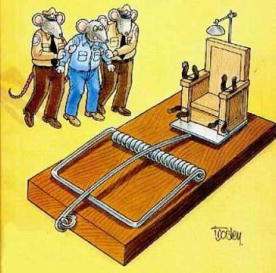
- hälsa på varandra
- fråga varandra om vädret
- fråga vad det är för datum idag
- fråga om kompisen har syskon
- fråga om kompisen gillar fotboll
- fråga om kompisen gillar ishockey (hockey sur glace)
- fråga om kompisen spelar basket
- fråga om kompisen tittar på handboll
- fråga vilken musik kompisen gillar
- fråga vilken musik kompisen inte gillar
- fråga vilken som är kompisens favoritfilm
- fråga vilken som är kompisens favoritskådespelare
- fråga vilken som är kompisens favoritsångerska
- fråga vilken som är kompisens favoritskådespelerska
- fråga om kompisen ofta går på bio
- fråga om kompisen ofta går på konsert
- fråga vilken film kompisen har sett senast (på bio eller teve)
- fråga om kompisen gillar pizza
- fråga om kompisen gillar politik
- fråga när kompisen normalt sett (normalement) lägger sig
- fråga när kompisen normalt sett (normalement) går upp på morgonen
- fråga när kompisen normalt sett (normalement) börjar skolan
- fråga när kompisen normalt sett (normalement) lägger sig på lördagarna
- fråga när kompisen normalt sett (normalement) går upp på söndagarna
- 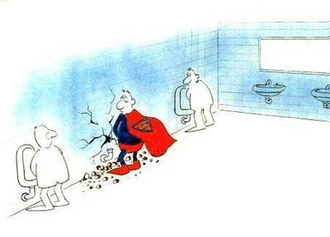fråga när kompisen normalt sett (normalement) slutar skolan
- fråga om kompisen är hungrig
- fråga om kompisen är törstig
- fråga om kompisen vill ha godis
- fråga om kompisen har hund
- fråga om kompisen har katt
- fråga vad kompisens bästa vän heter (meilleur ami)
- fråga vad kompisen anser om svensk politik (anse=penser de)
- fråga vad kompisen anser om svensk fotboll (anse=penser de)
- fråga om kompisen sjunger bra (chanter)
- fråga om kompisen ritar bra (dessiner)
- fråga om kompisen har många läxor (devoirs=läxor)
- fråga varandra vad ni gör på fredagkvällarna
- fråga varandra när ni fyller år (när är din födelsedag – när är du född)
- fråga kompisen hur mycket klockan är
- fråga om kompisen är norsk
- fråga om kompisen gillar Norge
- fråga vad kompisen anser om euron
- fråga varandra om era favorityrken (métier préféré)
- fråga varandra om era favoritmaträtter (plat préféré)
- fråga om kompisen har ont i huvudet
- fråga om kompisen har ont i magen
- räkna upp 5 kroppsdelar
- räkna upp 7 färger
- avsluta samtalet

